Traccia: Lo scopo di oggi è realizzare un piccolo gioco di domanda/risposta in C, il numero e le domande sono a vostra scelta. Il gioco dovrà funzionare in modo tale da:

● Presentare una rapida introduzione all’utente con lo scopo del programma.

● Mostrare all’utente un menu di scelta iniziale tra: A) Iniziare una nuova partita; B) Uscire dal gioco.

● Ricevere in input la scelta dell’utente.

● Creare o meno una nuova partita in base all’input utente.

● Ricevere in input nome dell’utente in caso di nuova partita.

● Presentare un set di domande all’utente a risposta multipla (almeno 3 risposte a domanda).

● Valutare la risposta utente per ogni domanda ed aggiornare una variabile «punteggio in caso di risposta esatta».

● Scrivere a schermo a fine partita il punteggio totalizzato dal giocatore corrente.

● Presentare nuovamente il testo per la scelta tra: A) Iniziare una nuova partita; B) Uscire dal gioco.

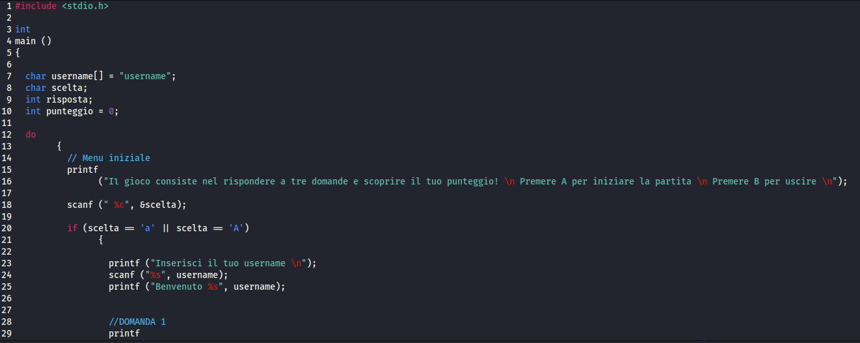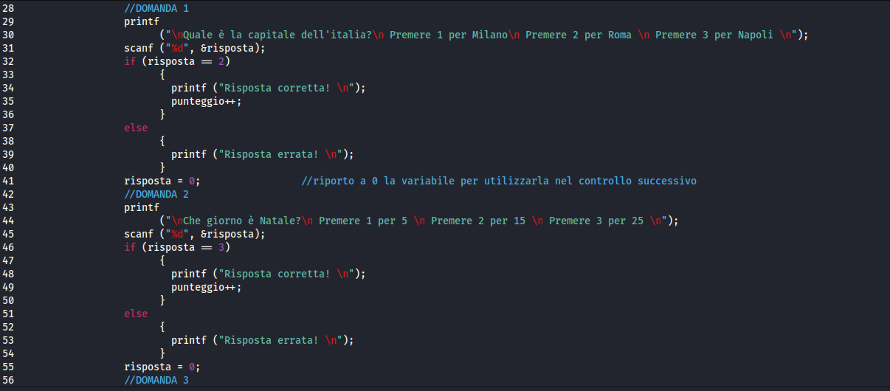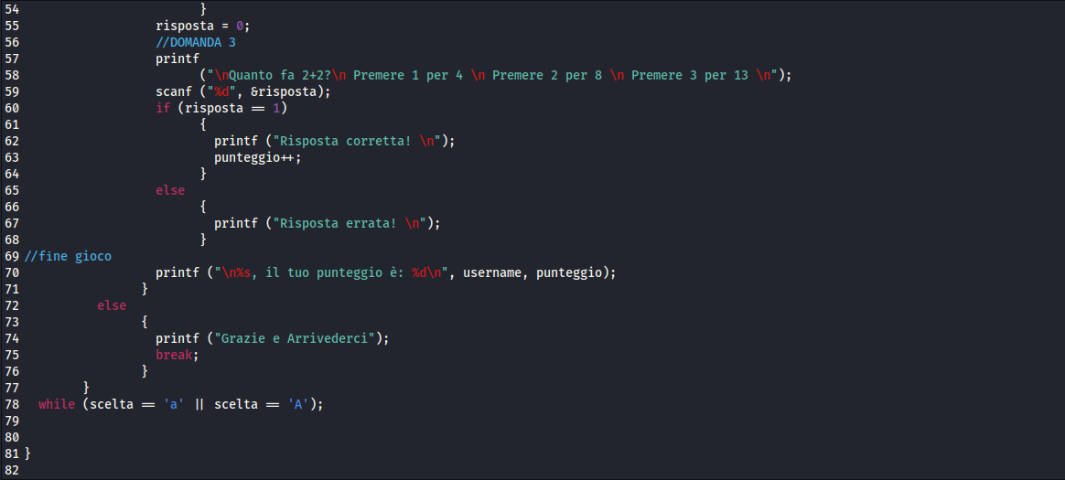

Inizio dichiarando le variabili che mi serviranno per la creazione del programma, la variabile “scelta” mi servirà per catturare la scelta che effettuerà l’utente per iniziare o meno la partita, la variabile “risposta” per appunto rispondere alle domande e la variabile “punteggio” per sommare il numero delle risposte esatte dell’utente, queste tre variabili sono dichiarate con int perchè cattureranno tre valori interi. La variabile “username” è un array di tipo char che mi servirà per catturare la stringa dell’username che effettuerà la partita. Inizio con un ciclo do/while che mi servirà per ripetere la possibilità di effettuare una nuova partita, terminata la precedente. Dopo aver chiesto all’utente se voglia o meno iniziare il gioco, in base alla risposta entreremo in una condizione if che ci controllerà cosa l’utente abbia inserito in input, dove ho specificato sia la lettera maiuscola che la lettera minuscola per non avere problemi. Con il comando printf mostro all’utente tutto ciò che è all’interno delle parentesi, mentre il comando scanf catturo i dati inseriti, nel caso in cui l’utente abbia deciso di giocare, andremo a richiedere l’inserimento dell’username così da identificarlo. Per ogni risposta che riceviamo, troviamo una condizione if dove controlliamo se la risposta che l’utente ci ha dato corrisponde a quella esatta, in caso di esito positivo gli verrà data conferma della risposta esatta e verrà incrementato il punteggio, altrimenti verrà visualizzata semplicemente la scritta: “risposta errata”. Al termine di ogni domanda, la variabile risposta viene azzerata, in quanto ci servirà nelle successive condizioni. Alla fine del programma ci verrà mostrato il nostro punteggio e troveremo il while che ci permetterà di giocare di nuovo o di terminare la sessione.